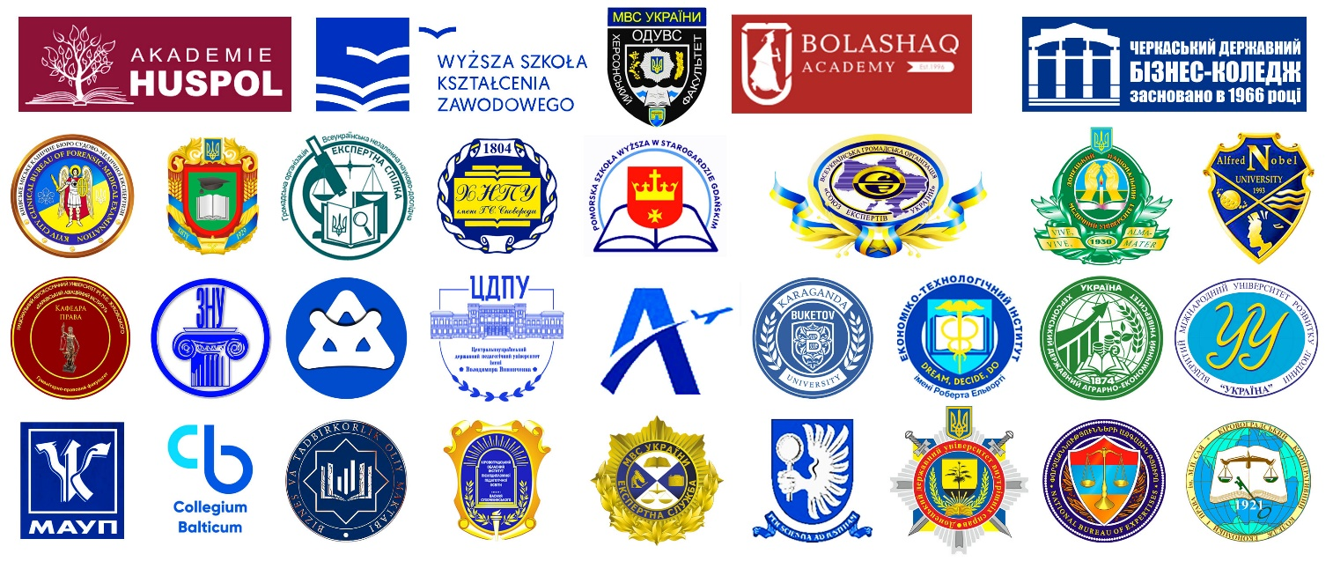

ЕКСПЕРТНА СЛУЖБА МІНІСТЕРСТВА ВНУТРІШНІХ СПРАВ

КІРОВОГРАДСЬКИЙ НАУКОВО-ДОСЛІДНИЙ
ЕКСПЕРТНО-КРИМІНАЛІСТИЧНИЙ ЦЕНТР МВС УКРАЇНИ

Постійно діюча Міжнародна науково-практична конференція
«АКТУАЛЬНІ ПИТАННЯ ВДОСКОНАЛЕННЯ СУДОВО-ЕКСПЕРТНОЇ ТА ПРАВООХОРОННОЇ ДІЯЛЬНОСТІ»

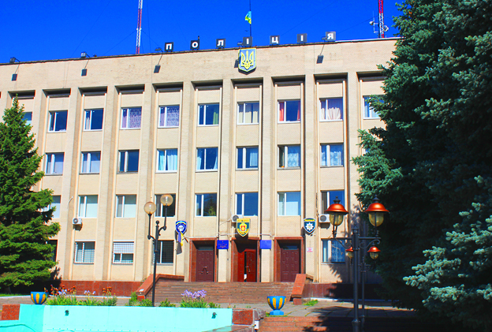

ЗАСІДАННЯ № 4
16 грудня 2022 року
м. Кропивницький (Україна)
Шановні колеги і партнери!

Маємо честь запросити Вас взяти участь у засіданні № 4 постійно діючої Міжнародної науково-практичної конференції

«АКТУАЛЬНІ ПИТАННЯ ВДОСКОНАЛЕННЯ СУДОВО-ЕКСПЕРТНОЇ ТА ПРАВООХОРОННОЇ ДІЯЛЬНОСТІ»,
яке відбудеться 16 грудня 2022 року
на базі Кіровоградського науково-дослідного експертно-криміналістичного центру Міністерства внутрішніх справ України (м. Кропивницький, Україна)

До участі запрошуються студенти, магістранти, аспіранти, ад’юнкти, здобувачі, докторанти, викладачі, науковці вищих навчальних закладів, співробітники правоохоронних та інших державних органів, практикуючі юристи, представники експертних установ України та інших країн світу для обміну досвідом та розв’язання найважливіших проблем, пов’язаних з їх професійною діяльністю та інтересами.

Участь у засіданні Конференції є безкоштовною.
Форма участі - заочна.

Конференція зареєстрована Державною науковою установою «Український інститут науково-технічної експертизи та інформації» (посвідчення №330 від 3 серпня 2022 р.).

СПІВОРГАНІЗАТОРИ ТА НАУКОВІ ПАРТНЕРИ
Державний науково-дослідний експертно-криміналістичний центр
МВС України

Національний центр судових експертиз при Міністерстві юстиції
Республіки Молдова (Республіка Молдова)

Державна некомерційна організація «Національне бюро експертиз» Національної академії наук Республіки Вірменія (Республіка Вірменія)

Вища школа професійного навчання у Вроцлаві (Республіка Польща)

Академія прикладних наук «Collegium Balticum» (Республіка Польща)

Поморська вища школа у Старограді Гданському (Республіка Польща)

Юридичний факультет НАТ «Карагандинський університет імені академіка Є.А. Букетова» (Республіка Казахстан)

Приватна установа «Академія «Bolashaq»» (Республіка Казахстан)

Вища школа бізнесу та підприємництва при Міністерстві економічного розвитку та скорочення бідності Республіки Узбекистан (Республіка Узбекистан)

Академія ГУСПОЛ (Чеська Республіка)

Центральноукраїнський національний технічний університет

Запорізький національний університет

Донецький національний медичний університет

Харківський національний педагогі́чний університет
імені Григорія Сковороди

Центральноукраїнський державний педагогічний університет імені Володимира Винниченка

Донецький державний університет внутрішніх справ

Льотна академія Національного авіаційного університету

Херсонський факультет
Одеського державного університету внутрішніх справ

Кафедра права гуманітарно-правового факультету Національного аерокосмічного університету імені М.Є. Жуковського «ХАІ»

Кафедра економіки та фінансів економічного факультету Херсонського державного аграрно-економічного університету

Університет імені Альфреда Нобеля

Центральноукраїнський інститут розвитку людини Університету «Україна»

Кіровоградський обласний інститут післядипломної педагогічної освіти
імені Василя Сухомлинського

Економіко-технологічний інститут імені Роберта Ельворті

Центральноукраїнський інститут ПрАТ «ВНЗ «МАУП»

Черкаський державний бізнес-коледж

Кіровоградський кооперативний фаховий коледж
економіки та права імені М.П. Сая

Київське міське клінічне бюро судово-медичної експертизи

Всеукраїнська громадська організація «Союз експертів України»

Громадська організація «Всеукраїнська Незалежна науково-дослідна експертна спілка»

Науково-дослідний інформаційно-аналітичний центр
«Інновації, інвестиції, інтелект»

МЕТА ТА ЗАВДАННЯ КОНФЕРЕНЦІЇ

Метою Конференції є:
- формування постійної відкритої платформи для організації дискусії між фахівцями та науковцями, які прагнуть до генерування і поширення нових креативних ідей, інноваційних наукових розробок, знань та практик у судово-експертній та правоохоронній діяльності;
- підвищення ефективності експертного забезпечення судочинства;
- сприяння розвитку судово-експертної та оціночної діяльності;
- представництво і реалізація професійних, інтелектуальних та наукових інтересів фахівців НДЕКЦ МВС;
- оприлюднення та апробації результатів наукових досліджень і науково-методичної діяльності фахівців Експертної служби МВС та інших учасників Конференції;
- координація вдосконалення діяльності судових експертів за напрямками експертних досліджень, спрямована на розвиток їх наукових ініціатив та професійного зростання.

Завданнями Конференції є:
- залучення та інтеграція фахівців НДЕКЦ МВС до наукової діяльності, обмін досвідом та можливість комунікації з експертами та науковцями інших установ, у тому числі інших країн, представниками вищих навчальних закладів та підрозділів Національної поліції України;
- сприяння інтеграції фахівців НДЕКЦ МВС у професійну сферу на регіональному, всеукраїнському та міжнародному рівнях;
- підтримка високого рівня якості наукових розробок, пов’язаних із професійною діяльністю судових експертів та працівників правоохоронних орагнів;
- створення умов для реалізації інноваційного, наукового та фахового потенціалу фахівців НДЕКЦ МВС;
- інформування про сучасний стан та прогнозування перспективних напрямків розвитку експертної та правоохоронної діяльності, законотворчі ініціативи.

ТЕМАТИЧНІ НАПРЯМИ КОНФЕРЕНЦІЇ:

- Теоретико-правове забезпечення правоохоронної діяльності.
- Актуальні питання здійснення правоохоронної діяльності, забезпечення публічного порядку та безпеки в умовах дії воєнного стану.
- Захист конституційних прав та свобод людини і громадянина у судовій практиці та правоохоронній діяльності.
- Проблеми здійснення проваджень у справах про адміністративні правопорушення.
- Науково-педагогічний підхід у профілактиці правопорушень серед учнів та студентської молоді.
- Проблеми формування й удосконалення окремих криміналістичних методик та використання спеціальних знань у кримінальному судочинстві.
- Удосконалення організації судово-експертної діяльності: проблеми теорії та практики.
- Сучасні проблеми нормативно-правового регулювання сфери техніко-криміналістичного та судово-експертного забезпечення правосуддя.
- Проблемні аспекти методології та методики судової експертизи.
- Міжнародний досвід і перспективи розвитку судово-експертної діяльності.
- Питання вдосконалення навчання, професійної підготовки і підвищення кваліфікації фахівців експертних установ та працівників поліції.
- Економічна безпека та державне регулювання економіки.
- Сучасні проблеми та перспективи обліку, оподаткування, аналізу, аудиту, фінансів, менеджменту, інформаційної економіки
- Медична допомога і медична послуга: проблеми і перспективи правового регулювання.
- Проблемні питання діяльності державних органів та органів місцевого самоврядування в умовах воєнного стану.

НАУКОВА ПРЕЗИДІЯ КОНФЕРЕНЦІЇ:

Голова Президії:
Сергій Кримчук – доктор філософії, директор Державного науково-дослідного експертно-криміналістичного центру МВС України.

Заступник голови Президії:
Броніслав Теплицький – кандидат юридичних наук, радник директора Державного науково-дослідного експертно-криміналістичного центру МВС України.

Члени Президії:
- Тетяна Татарнікова – кандидатка юридичних наук, завідувачка лабораторії забезпечення якості експертних досліджень та роботи Експертно-кваліфікаційної комісії Державного науково-дослідного експертно-криміналістичного центру МВС України;
- Ігор Копотун – доктор юридичних наук, професор, проректор з міжнародних зв’язків Академії ГУСПОЛ (Чеська Республіка);
- Гульнара Рисмагамбетова – кандидатка юридичних наук, асоційована професорка, ректор Приватної установи «Академія «Bolashaq»» (Республіка Казахстан);
- Ольга Катарага – докторка юридичних наук, директор Національного центру судових експертиз при Міністерстві юстиції Республіки Молдова (Республіка Молдова);
- Ботагоз Аманжолова – кандидатка юридичних наук, асоційована професорка, професорка кафедри кримінального права, процесу та криміналістики юридичного факультету НАТ «Карагандинський університет імені академіка Є.А. Букетова» (Республіка Казахстан);
- Наталія Шалімова – докторка економічних наук, професорка, декан економічного факультету Центральноукраїнського національного технічного університету;
- Євген Соболь – доктор юридичних наук, професор, ректор Центральноукраїнського державного педагогічного університету імені Володимира Винниченка;
- Рената Володарчик – докторка юридичних наук, професорка, професорка юридичного факультету Академії прикладних наук «Collegium Balticum» (Республіка Польща);
- Сергій Вітвіцький - доктор юридичних наук, професор, заслужений юрист України, ректор Донецького державного університету внутрішніх справ, полковник поліції;
- Тетяна Коломоєць – докторка юридичних наук, професорка, член-кореспондент Національної академії правових наук України, Заслужена юристка України, декан юридичного факультету Запорізького національного університету;
- Роман Заяць – доктор юридичних наук, професор, Заслужений юрист України, академік УАН, директор Львівського науково-дослідного експертно-криміналістичного центру МВС України;
- Олег Куклін – доктор економічних наук, професор, директор Черкаського державного бізнес-коледжу Міністерства освіти і науки України;
- Юрій Бойчук - доктор педагогічних наук, професор, член-кореспондент НАПН України, ректор Харківського національного педагогічного університету імені Григорія Сковороди;
- Сергій Холод – доктор економічних наук, доцент, ректор Університету імені Альфреда Нобеля;
- Генрик Федевич - доктор соціологічних наук, професор, ректор Вищої школи професійної освіти у Вроцлаві (Республіка Польща);
- Ігор Стародубов - кандидат юридичних наук, доктор філософії, атестований судовий експерт, оцінювач, патентний повірений, Президент ВГО «Союз експертів України», директор відокремленого структурного підрозділу державного підприємства «Інформаційні судові системи» «Центр судових експертиз та експертних досліджень» державної судової адміністрації, провідний науковий співробітник відділення-бюро національного наукового центру «Інститут судових експертиз ім. Засл. проф. М.С. Бокаріуса;
- Анатолій Анчев – кандидат медичних наук, доцент кафедри загальної та дитячої хірургії, в.о. ректора Донецького національного медичного університету;
- Валентина Пупишева – директорка Центральноукраїнського інституту розвитку людини Університету «Україна»;
- Наталія Танклевська – докторка економічних наук, професорка, завідувачка кафедри економіки та фінансів економічного факультету Херсонського державного аграрно-економічного університету;
- Марія Письменна – докторка економічних наук, професорка, декан факультету авіаційного менеджменту Льотної академії Національного авіаційного університету;
- Пшемислав Рухлевський – доктор соціологічних наук, професор, ректор Поморської вищої школи у Старограді Гданському (Республіка Польща);
- Віталій Дмитрук – кандидат філологічних наук, доцент, директор комунального закладу «Кіровоградський обласний інститут післядипломної педагогічної освіти імені Василя Сухомлинського»;
- Олександр Михайлов – кандидат педагогічних наук, доцент, директор Кіровоградського кооперативного фахового коледжу економіки та права імені М.П. Сая;
- Роман Колісніченко – доктор політичних наук, доцент, директор Центральноукраїнського інституту ПрАТ «ВНЗ «МАУП»;
- Олімхон Алікорієв – кандидат економічних наук, доцент, начальник відділу підготовки науково-педагогічних кадрів Вищої школи бізнесу та підприємництва при Міністерстві економічного розвитку та скорочення бідності Республіки Узбекистан (Республіка Узбекистан);
- Володимир Іванков – кандидат економічних наук, судовий експерт, арбітражний керуючий, аудитор, директор Науково-дослідної судово-експертної установи;
- Олександр Михайленко – кандидат медичних наук, лікар судово-медичний експерт-криміналіст вищої кваліфікаційної категорії, в.о. начальника Київського міського клінічного бюро судово-медичної експертизи.

ОРГАНІЗАЦІЙНИЙ КОМІТЕТ:
Голова Оргкомітету:
Максим Бабій – директор Кіровоградського науково-дослідного експертно-криміналістичного центру МВС України.

Заступники голови Оргкомітету:
Андрій Одарченко – заступник директора Кіровоградського науково-дослідного експертно-криміналістичного центру МВС України.

Члени Оргкомітету:
- Валерій Пєтков - доктор юридичних наук, професор, Заслужений юрист України, головний науковий співробітник науково-дослідної лабораторії з проблем запобігання кримінальним правопорушенням Донецького державного університету внутрішніх справ;
- Зінаїда Смутчак – докторка економічних наук, професорка, завідувачка кафедри менеджменту авіаційної діяльності Льотної академії Національного авіаційного університету;
- Світлана Косенко – кандидатка юридичних наук, доцентка, завідувачка лабораторії навчальної та наукової роботи Державного науково-дослідного експертно-криміналістичного центру МВС України;
- Єгор Назимко – доктор юридичних наук, професор, перший проректор Донецького державного університету внутрішніх справ, майор поліції;
- Патвакан Восканян - кандидат хімічних наук, старший науковий співробітник, заступник директора по науковій роботі Державної некомерційної організації «Національне бюро експертиз» Національної академії наук Республіки Вірменія (Республіка Вірменія);
- Артем Голубов – кандидат юридичних наук, старший науковий співробітник, доцент кафедри права гуманітарно-правового факультету Національного аерокосмічного університету імені М.Є. Жуковського «ХАІ»;
- Вікторія Гмиря – кандидатка економічних наук, доцентка, доцентка кафедри економіки, підприємства та маркетингу Черкаського державного бізнес-коледжу МОН України;
- Богдан Стецюк – доктор юридичних наук, професор, професор кафедри загально-правових дисциплін факультету №3 Донецького державного університету внутрішніх справ;
- Акилбек Кабжанов – кандидат юридичних наук, професор, завідувач кафедри юридичних дисциплін Приватної установи «Академія «Bolashaq»» (Республіка Казахстан);
- Тетяна Меліхова – докторка економічних наук, професорка, завідувачка кафедри обліку, аналізу, оподаткування та аудиту Інженерного навчально-наукового інституту ім. Ю.М. Потебні Запорізького національного університету;
- Іон Лопатенко – завідувач лабораторії аналізу та планування Національного Центру Судових Експертиз при Міністерстві Юстиції Республіки Молдова (Республіка Молдова);
- Надія Армаш – доктор юридичних наук, доцент, віце-президент з нормативно-правового напряму та експертних досліджень ВГО «Союз експертів України»;
- Світлана Бережна - докторка філософських наук, професорка, проректор з наукової, інноваційної і міжнародної діяльності Харківського національного педагогічного університету імені Григорія Сковороди;
- Олена Кравченко – кандидатка філологічних наук, начальниця відділу наукової та виховної роботи Центральноукраїнського інституту розвитку людини Університету «Україна»;
- Ірена Маліновська – кандидатка юридичних наук, асоційована професорка, проректор з міжнародної діяльності Вищої школи професійної освіти у Вроцлаві (Республіка Польща);
- Вероніка Шкабаро – кандидатка юридичних наук, доцентка, завідувачка кафедри права, політології та міжнародних відносин Університету імені Альфреда Нобеля;
- Маріуш Міхальський – доктор соціологічних наук, професор, професор Вищої школи економіки, права та медичних наук у м. Кельце імені проф. Едварда Ліпінського (Республіка Польща);
- Володимир Панченко – доктор економічних наук, професор, професор кафедри педагогіки та менеджменту освіти Центральноукраїнського державного педагогічного університету імені Володимира Винниченка;
- Олена Бабкіна – докторка медичних наук, професорка, лікар судово-медичний експерт вищої кваліфікаційної категорії, завідувачка організаційно-методичним відділом Київського міського клінічного бюро судово-медичної експертизи, професорка кафедри патофізіології Національного медичного університету імені О.О. Богомольця;
- Валерія Бондар – кандидатка юридичних наук, доцентка, доцентка кафедри адміністративного права та адміністративного процесу Львівського державного університету внутрішніх справ;
- Віра Савченко – кандидатка економічних наук, професорка, професорка кафедри економіки та фінансів економічного факультету Херсонського державного аграрно-економічного університету;
- Мацей Состек – кандидат юридичних наук, асоційований професор, старший викладач кафедри криміналістики Інституту кримінальної служби Вищої школи поліції в Щитно (Республіка Польща);
- Олена Магопець - кандидатка економічних наук, доцентка, завідувачка кафедри аудиту, обліку та оподаткування Центральноукраїнського національного технічного університету;
- Наталія Шевчук – кандидатка економічних наук, доцентка, доцентка кафедри бізнес-економіки та підприємництва Державного вищого навчального закладу «Київський національний економічний університет імені Вадима Гетьмана»;
- Ельжбета Живуцька-Козловська – кандидатка юридичних наук, асоційована професорка, доцентка кафедри кримінального процесу та виконавчого кримінального права Вармінсько-Мазурського університету в Ольштині (Республіка Польща);
- Людмила Суховірська – кандидатка педагогічних наук, доцентка, декан медичного факультету № 2 Донецького національного медичного університету;
- Юрій Ярослав – кандидат юридичних наук, доцент, судовий експерт, доцент кафедри транспортного права і логістики Національного транспортного університету;
- Світлана Єфіменко – кандидатка педагогічних наук, старша викладачка кафедри інформаційно-комунікаційних технологій та безпечного освітнього середовища комунального закладу «Кіровоградський обласний інститут післядипломної педагогічної освіти імені Василя Сухомлинського»;
- Альона Абдель Салам – завідувачка відділу забезпечення діяльності Кіровоградського науково-дослідного експертно-криміналістичного центру МВС України.

Секретар Оргкомітету:
Олександр Коломоєць – кандидат юридичних наук, доцент, провідний фахівець з організації наукової роботи відділу забезпечення діяльності Кіровоградського науково-дослідного експертно-криміналістичного центру МВС України.

ЕКСПЕРТНА КОМІСІЯ:
Голова:
Сергій Пєтков – доктор юридичних наук, професор, професор кафедри публічного та приватного права Навчально-наукового гуманітарного інституту Таврійського національного університету імені В.І. Вернадського.

Заступник голови:
Руслан Степанюк – доктор юридичних наук, професор, професор кафедри криміналістики, судової експертології та домедичної підготовки Харківського національного університету внутрішніх справ, провідний фахівець з організації наукової роботи відділу забезпечення діяльності центру Харківського науково-дослідного експертно-криміналістичного центру МВС України.

Члени комісії:
- Олександр Герасименко – доктор медичних наук, професор, професор кафедри судової медицини, судово-медичний експерт вищої кваліфікації, проректор з науково-педагогічної роботи Донецького національного медичного університету;
- Ардак Шакенов – кандидат юридичних наук, професор кафедри кримінального права, процесу та криміналістики юридичного факультету НАТ «Карагандинський університет імені академіка Є.А. Букетова» (Республіка Казахстан);
- Галина Гавриш – кандидатка економічних наук, доцентка кафедри фінансів та бухгалтерського обліку Економіко-технологічного інституту імені Роберта Ельворті, податкова консультантка, судова експертка з правом проведення судово-економічної експертизи за спеціальностями 11.1, 11.2 та 11.3;
- Петро Петкович – віце-директор з наукової роботи Національного Центру Судових Експертиз при Міністерстві Юстиції Республіки Молдова (Республіка Молдова);
- Катерина Трошкіна – кандидатка юридичних наук, доцентка, старша викладачка кафедри права та правоохоронної діяльності Центральноукраїнського державного педагогічного університету імені Володимира Винниченка;
- Януш Брик – доктор юридичних наук, асоційований професор, професор Відділу безпеки Вищої банківської школи у Варшаві (Республіка Польща);
- Інна Зеленко – кандидатка юридичних наук, доцентка, доцентка кафедри права та правоохоронної діяльності Центральноукраїнського державного педагогічного університету імені Володимира Винниченка;
- Оксана Урсол – кандидатка педагогічних наук, доцентка, доцентка кафедри права та соціально-гуманітарних дисциплін Льотної академії Національного авіаційного університету;
- Клавдія Соловчук – кандидатка технічних наук, судова експертка відділу комп’ютерно-технічних та телекомунікаційних досліджень Полтавського науково-дослідного експертно-криміналістичного центру МВС України;
- Сергій Назарук – доктор філософії, начальник відділу нагляду за додержанням законів територіальними органами поліції при провадженні оперативно-розшукової діяльності, дізнання, досудового розслідування та підтриманням публічного обвинувачення управління нагляду за додержанням законів НПУ та органами, які ведуть боротьбу з організованою та транснаціональною злочинністю Кіровоградської обласної прокуратури;
- Олександр Нікітенко – кандидат юридичних наук, директор департаменту надання адміністративних послуг Кропивницької міської ради;
- Ольга Пугаченко - кандидатка економічних наук, доцентка, доцентка кафедри аудиту, обліку та оподаткування Центральноукраїнського національного технічного університету;
- Марія Боброва – кандидатка біологічних наук, доцентка, доцентка кафедри фізики, біології та методик їхнього навчання Центральноукраїнського державного педагогічного університету імені Володимира Винниченка;
- Леся Кононенко – кандидатка економічних наук, доцентка, доцентка кафедри економіки та фінансів економічного факультету Херсонського державного аграрно-економічного університету;
- Ганна Скрипка – кандидатка педагогічних наук, завідувачка кафедри інформаційно-комунікаційних технологій та безпечного освітнього середовища комунального закладу «Кіровоградський обласний інститут післядипломної педагогічної освіти імені Василя Сухомлинського»;
- Олег Назаров – кандидат психологічних наук, доцент, директор Київського міжнародного судово-експертного інституту психологічної експертизи і досліджень на поліграфі, заступник голови громадської організації «Всеукраїнська незалежна науково-дослідна експертна спілка»;
- Анна Рибіцька – кандидатка технічних наук, асоційована професорка, викладачка факультету безпеки Університету імені Павла Влодковича в Плоцьку (Республіка Польща);
- Світлана Чернік – кандидатка історичних наук, доцентка, доцентка кафедри права та правоохоронної діяльності Центральноукраїнського державного педагогічного університету імені Володимира Винниченка;
- Якуб Куфель – доктор філософії, академічний викладач факультету безпеки Поморської вищої школи у Старогарді Гданському (Республіка Польща);
- Микола Беднарчук – кандидат технічних наук, професор, завідувач сектора моніторингу та інформаційного забезпечення відділу забезпечення діяльності Львівського науково-дослідного експертно-криміналістичного центру МВС України.

Секретар:
Наталія Максименко – кандидатка юридичних наук, доцентка, доцентка кафедри права та правоохоронної діяльності Центральноукраїнського державного педагогічного університету імені Володимира Винниченка.
ПОРЯДОК ПОДАННЯ МАТЕРІАЛІВ:

Для участі у засіданні Конференції необхідно надіслати оргкомітету до 9 грудня 2022 року (включно) на електронну скриньку kf.kp.ndekc@gmail.com такі документи:
1. Тези наукової доповіді, зміст яких має відображати ті чи інші аспекти одного із зазначених напрямків. Тези мають бути належним чином оформленні та відредаговані, оскільки публікуватимуться в авторській редакції (назва файлу має бути підписана українською або англійською мовою відповідно до прізвища учасника конференції та має містити в другий частині слово «тези» (наприклад, Петренко_тези або Petrenko_tezy).
2. Заявку на участь у конференції (назва файлу має бути підписана українською або англійською мовою відповідно до прізвища учасника конференції та має містити у другий частині слово «заявка» (наприклад, Петренко_заявка або Petrenko_zayavka).

До Оргкомітету можна надіслати не більше одних тез доповідей одного автора. Допускається подання тез наукової доповіді у співавторстві (не більше 3 авторів на одні тези).
Здобувачі вищої освіти подають свої матеріали лише у співавторстві з науковим керівником або із вказівкою на його наукове керівництво. Тези здобувачів вищої освіти приймаються тільки з поштових скриньок їхніх керівників або за наявності іншого підтвердження якості поданого матеріалу науковим керівником (телефоном, фотокопією рецензії наукового керівника із завіреним підписом тощо).
Електронний збірник тез конференції та сертифікат учасника (за бажанням) буде надісланий учасникам конференції на електронну поштову адресу, вказану у заявці, впродовж місяця після проведення конференції.

УВАГА, ВАЖЛИВО!
З метою підтримання високого рівня публікацій та авторитету Конференції Оргкомітет уповноважений донести до учасників конференції окрему думку щодо вимог до матеріалів, які подаються:
- Оргкомітет не ставить перед собою мету залучити якомога більше учасників – у пріоритеті є лише науковість матеріалу, його теоретичне та практичне значення, академічна доброчесність авторів.
- Оргкомітет, відповідно до п. 3.13.4-3.13.11 Положення про організацію та проведення Конференції:
- залишає за собою право відбору матеріалів відповідно до тематики. Матеріали, оформлення яких не відповідає вказаним вимогам, подані з порушенням встановлених термінів або надіслані без заявки, не приймаються до розгляду, рукописи при цьому не повертаються;
- не вступає в полеміку з авторами, не редагує (крім корегування формату) текст та не вносить правок, які б змінювали його суть. Окремі матеріали можуть бути направлені до члена Експертної комісії відповідного наукового профілю та який вільно володіє мовою, на якій подано матеріал, для встановлення відповідності вимогам, які висуваються до даного виду наукової роботи;
- не перевіряє надіслані матеріали на плагіат, за зміст та достовірність матеріалів, статистичних даних та іншої інформації відповідальність несе автор;
- у випадку надходження до Оргкомітету претензій щодо змісту опублікованих матеріалів він залишає за собою право надіслати дані матеріали на перевірку до Експертної комісії, за результатами висновків якої може бути прийнято рішення щодо вилучення матеріалів, в тексті яких під час перевірки на плагіат було виявлено елементи академічного плагіату (компіляції) з подальшим внесенням змін у відповідний збірник матеріалів Конференції та повторного направлення нового варіанту збірника матеріалів усім учасникам та змінами на офіційному сайті Конференції;
- про факт надходження претензій та результати висновків Експертної комісії повідомляється автор (автори) тез наукової доповіді, науковий керівник (у здобувачів вищої освіти) та особа, яка висловила відповідні претензії, а у випадку підтвердження претензій – установа/заклад, де працює/навчається автор, а також усі учасники конференції під час направлення виправленого варіанту збірника;
- практикує політику вільного поширення наукової інформації та негайного відкритого доступу (Open Access) до опублікованого вмісту. Всі матеріали розміщуються безстроково і безкоштовно відразу після виходу збірника чергового засідання Конференції. Повнотекстовий доступ у режимі реального часу до тез наукових доповідей представлений на офіційному сайті НДЕКЦ МВС у розділі «Наукова робота»;
- користувачам дозволяється читати, завантажувати, копіювати, поширювати, друкувати, шукати, або робити посилання на повні тексти матеріалів Конференції, попередньо не запитуючи дозволу у Оргкомітету або автора. Це відповідає визначенню відкритого доступу ;
- Оргкомітет дотримується рекомендацій The Committee on Publication Ethics (COPE) з питань етики наукових публікацій.

ВИМОГИ ДО ОФОРМЛЕННЯ ТЕЗ НАУКОВИХ ДОПОВІДЕЙ
Обсяг наукових тез – до 5 сторінок, текстовий редактор – Microsoft Word, орієнтація – книжкова, поля – усі 20 мм; гарнітура – Times New Roman, кегель – 14, міжрядковий інтервал – 1.
Перший рядок – назва секції (шрифт курсивом, кегель – 12, вирівнювання – праворуч).
Другий рядок – ім’я та прізвище автора (шрифт напівжирний курсивом, вирівнювання по центру).
Третій – науковий ступінь, вчене звання, посада, курс, місце навчання (роботи), місто, країна (шрифт курсивом, вирівнювання по центру).
Четвертий – назва доповіді (великими літерами, шрифт напівжирний, вирівнювання по центру).
Далі йде текст доповіді, вирівняний по ширині з відступом зліва 1,25 см.
Посилання у тексті оформлюються у квадратних дужках – [2, с.56], де перше число означає порядковий номер у списку використаних джерел, друге – номер сторінки.
Список використаних джерел розміщується наприкінці тексту і повинен бути оформлений відповідно до існуючих стандартів бібліографічного опису країни учасника конференції (в Україні – відповідно до розробленого в 2015 році Національного стандарту України ДСТУ 8302:2015 «Інформація та документація. Бібліографічне посилання. Загальні положення та правила складання» - https://bit.ly/3G0OwnX ).
При оформленні посилань на електронний ресурс віддаленого доступу за необхідності необхідно користуватися засобами скорочення URL-адрес (наприклад https://bitly.com/).

ЗРАЗОК ОФОРМЛЕННЯ ТЕЗ ДОПОВІДЕЙ:

Напрям 9. Проблемні аспекти методології та методики судової експертизи
Оксана Личко
старша судова експертка сектору почеркознавчих досліджень відділу криміналістичних видів досліджень Кіровоградського науково-дослідного експертно-криміналістичного центру МВС України, м. Кропивницький, Україна

ОСОБЛИВОСТІ ПРОВЕДЕННЯ ТЕХНІЧНОЇ ЕКСПЕРТИЗИ ЗМІНЕНИХ ДОКУМЕНТІВ

Технічна експертиза підроблених документів займає провідне місце при розслідуванні злочинів в економічній сфері, шахрайський діях стосовно купівлі та переоформленні транспортних засобів, незаконних грошових операціях тощо. Це досить складний вид дослідження, адже кожен злочинець намагається якнайкраще замаскувати зміни, внесені ним в документ. Тому знання ознак підроблення документів та способу їх виявлення має принципове значення при проведення такого роду експертних досліджень.
Документ, від латинського «documentum», у стародавньому Римі означало все, що може бути свідоцтвом, прикладом [1, с.185].
За іншими даними…

СПИСОК ВИКОРИСТАНИХ ДЖЕРЕЛ:
1. Криміналістика (курс лекцій): навчальний посібник. М.Ю. Будзієвський, О.В. Лускатов, І.В. Пиріг та інш. Д.: Дніпроп. Держ.ун-т внутр. Справ, 2013. 397 с.
2. Коломоєць С. Молодіжно-підліткова організація «ТАРПАН» як приклад молодіжної позашкільної (загальношкільної) організації нового типу. Права Людини. Громадянська освіта. Бюлетень Харківської правозахисної групи. № 18 (454), червень, 2007. С. 2-8.
3. Про освіту : Закон України від 5 вересня 2017 р. № 2145-VIII. Дата оновлення 08.08.2021. URL: https://bit.ly/3AsA6Ma (дата звернення: 21.01.2022).
…

ЗРАЗОК ОФОРМЛЕННЯ ТЕЗ ДОПОВІДЕЙ
ЗДОБУВАЧІВ ВИЩОЇ ОСВІТИ:

Напрям 12. Економічна безпека та державне регулювання економіки
Аліна Байрактар
студентка 4-го курсу групи 1081-П Льотної академії
Національного авіаційного університету, м. Кропивницький, Україна
Науковий керівник: Наталія Максименко – кандидатка юридичних наук, доцентка, доцентка кафедри права та правового регулювання авіаційної діяльності Льотної академії Національного авіаційного університету, м. Кропивницький, Україна

ВИНИКНЕННЯ РОЗВИТКУ ОФШОРНИХ КОМПАНІЙ: ПРОБЛЕМИ ТА НАСЛІДКИ

На сучасному етапі розвитку економічних відносин жодна країна не залишається осторонь від процесів, що відбуваються в масштабах усього світу.
Одним із таких глобальних процесів став стрімкий розвиток офшорних зон. Створені в офшорних зонах банки, зовнішньо-торговельні, страхові й інвестиційні компанії стали складовою частиною світової економіки.
Тому дослідження інвестиційної діяльності в офшорних зонах і між …

СПИСОК ВИКОРИСТАНИХ ДЖЕРЕЛ:
- Податковий кодекс України від 02.12.2010 р. № 2755-VІ. Дата оновлення 28.03.2021. URL: https://zakon.rada.gov.ua (дата звернення: 09.01.2022).
…

БЛАНК ЗАЯВКИ УЧАСНИКА
ЗАЯВКА
на участь у засіданні №3 постійно діючій Міжнародної науково-практичної конференції «Актуальні питання вдосконалення судово-експертної та правоохоронної діяльності»

Прізвище та ім’я
Науковий ступінь, вчене звання (за наявністю)
Місце роботи (повністю)
Посада (повністю)
Тематичний напрям
Назва доповіді
Форма участі:
виступ з доповіддю (організатори зв’яжуться та узгодять всі питання)
участь у дискусії та обговоренні
планую надіслати лише тези
Замовлення сертифіката учасника (безкоштовно, одна мова на вибір) | українська
українською мовою – ім’я та прізвище в родовому відмінку | Оксани Личко
англійською мовою – ім’я та прізвище
Контакти: телефон, e-mail
(для листування, отримання матеріалів конференції та сертифіката)

БЛАНК ЗАЯВКИ УЧАСТІ У СПІВАВТОРСТВІ
ЗАЯВКА
на участь у засіданні №3 постійно діючій Міжнародної науково-практичної конференції «Актуальні питання вдосконалення судово-експертної та правоохоронної діяльності»

Прізвище та ім’я автора
Науковий ступінь, вчене звання (за наявністю)
Місце роботи (повністю)
Посада (повністю)
Прізвище та ім’я співавтора
Науковий ступінь, вчене звання (за наявністю)
Місце роботи (повністю)
Посада (повністю)
Тематичний напрям
Назва доповіді
Замовлення сертифіката учасника (безкоштовно, одна мова на вибір) | англійська
українською мовою – ім’я та прізвище в родовому відмінку
англійською мовою – ім’я та прізвище | Oksana Lychko
співавтора | українська
українською мовою – ім’я та прізвище в родовому відмінку | Олександра Пушкаря
англійською мовою – ім’я та прізвище
Контакти: телефон, e-mail
(для листування, отримання матеріалів конференції та сертифіката)

БЛАНК ЗАЯВКИ УЧАСНИКА-ЗДОБУВАЧА ВИЩОЇ ОСВІТИ
ЗАЯВКА
на участь у засіданні №3 постійно діючій Міжнародної науково-практичної конференції «Актуальні питання вдосконалення судово-експертної та правоохоронної діяльності»

Прізвище та ім’я
Заклад освіти (повністю)
Група, факультет (повністю)
Прізвище та ім’я наукового керівника
Його науковий ступінь, вчене звання
Місце роботи (повністю)
Посада (повністю)
Тематичний напрям
Назва доповіді
Замовлення сертифіката учасника (безкоштовно, одна мова на вибір) | англійська
українською мовою – ім’я та прізвище в родовому відмінку
англійською мовою – ім’я та прізвище | Oksana Lychko
Контакти: телефон, e-mail
(для листування, отримання матеріалів конференції та сертифіката)

ЗРАЗКИ СЕРТИФІКАТІВ УЧАСНИКА КОНФЕРЕНЦІЇ
Українською:

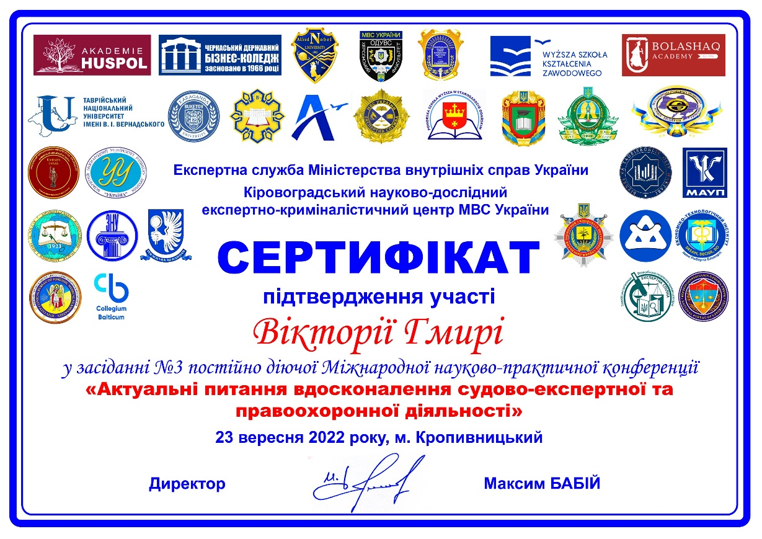

Англійською:

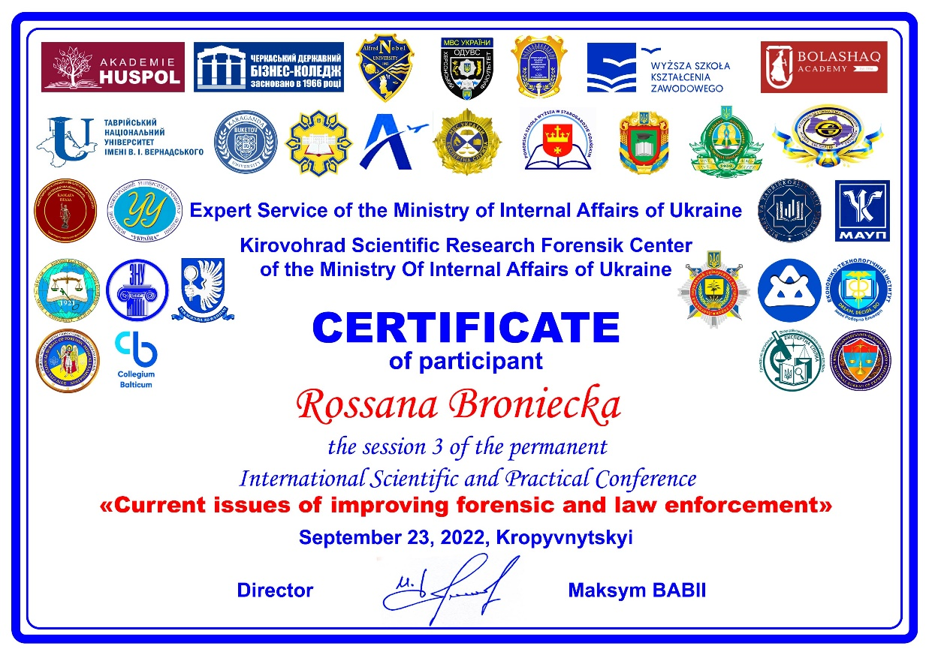

КОНТАКТНА ІНФОРМАЦІЯ:
Сайт Конференції: https://ndekc-kirovograd.org.ua
е-mail Конференції: kf.kp.ndekc@gmail.com
додатковий е-mail: kp.ndekc@gmail.com

Контактна особа – секретар Оргкомітету Олександр Коломоєць – кандидат юридичних наук, доцент, провідний фахівець з організації наукової роботи відділу забезпечення діяльності Кіровоградського науково-дослідного експертно-криміналістичного центру МВС України: м.т. 0990425214 та 0680703304.

